TT-Laboratorium

[Adres e-mail]

Streszczenie

[Przyciągnij uwagę czytelnika interesującym streszczeniem. Zazwyczaj jest to krótkie podsumowanie dokumentu.   
Aby dodać zawartość, wystarczy kliknąć tutaj i zacząć wpisywanie.]

karta informacyjna przedsięwzięcia pod nazwą przebudowa instalacji przetwarzania selektywnie zbieranych odpadów kuchennych na substrat do procesów fermentacji metanowej w istniejącej linii przeróbki osadów ściekowych oczyszczalni ścieków w Żorach

[Podtytuł dokumentu]

# SPIS TREŚCI:

1. Rodzaj, skala i usytuowanie przedsięwzięcia. 2

1.1. Rodzaj przedsięwzięcia 2

1.2. Skala przedsięwzięcia 2

1.3. Lokalizacja przedsięwzięcia 2

2. Powierzchnia zajmowanej nieruchomości, a także obiektu budowlanego oraz dotychczasowy sposób ich wykorzystywania i pokrycie szatą roślinną. 3

3. Rodzaj technologii 3

Budynek przeróbki odpadów kuchennych 5

Taca podawcza odpadów kuchennych 5

Rozdrabniacz odpadów kuchennych 5

Pompa rozdrobnionych odpadów kuchennych 6

Hydrolizer 6

Pompownia osadu hydrolizowanego 6

Pompownia osadu wstępnego (surowego) 6

Zespół przedmuchowy wraz z filtrem biologicznym 6

Wydzielone komory fermentacyjne (WKF) 7

4. Ewentualne warianty przedsięwzięcia 7

4.1. Wariant I – wariant zerowy 7

4.2. Wariant II – wybór inwestora 7

5. Przewidywana ilość wykorzystywanej wody, surowców, materiałów, paliw oraz energii 7

6. Rozwiązania chroniące środowisko 8

7. Rodzaje i przewidywane ilości wprowadzanych do środowiska substancji lub energii przy zastosowaniu rozwiązań chroniących środowisko 8

8. Możliwe transgraniczne oddziaływanie na środowisko 8

9. Obszary podlegające ochronie na podstawie ustawy z dnia 16 kwietnia 2004r. o ochronie przyrody znajdujące się w zasięgu znaczącego oddziaływania przedsięwzięcia 8

10. Przedsięwzięcia realizowane i zrealizowane, znajdujące się na terenie, na którym planuje się realizację przedsięwzięcia, oraz w obszarze oddziaływania przedsięwzięcia lub których oddziaływania mieszczą się w obszarze oddziaływania planowanego przedsięwzięcia – w zakresie, w jakim ich oddziaływania mogą prowadzić do skumulowania oddziaływań z planowanym przedsięwzięciem 8

11. Ryzyko wystąpienia poważnej awarii lub katastrofy naturalnej i budowalnej 9

12. Przewidywane ilości i rodzaje wytwarzanych odpadów oraz ich wpływie na środowisko 9

# SPIS RYSUNKÓW:

Rys. 1.1 Usytuowanie przedsięwzięcia na terenie Oczyszczalni Ścieków w Żorach……..................

Rys. 3.1 Schemat technologiczny przeróbki odpadów kuchennych zintegrowanych z linią oczyszczania ścieków………………………………………………………………………………………..4

Rys. 9.1 Lokalizacja omawianego przedsięwzięcia (zaznaczone kolorem czerwonym) wobec obszarów chronionych………………………………………………………………..

# SPIS TABEL:

Tab. 3.1 Charakterystyka odpadów kuchennych przetwarzanych w instalacji badawczej

Tab. 9.1. Lokalizacja obszarów chronionych znajdujących się w odległości mniejszej niż 30 km względem planowanego przedsięwzięcia

1. Rodzaj, skala i usytuowanie przedsięwzięcia.
   1. Rodzaj przedsięwzięcia

Przedmiotem opracowania jest:przebudowa instalacji przetwarzania selektywnie zbieranych odpadów kuchennych na substrat do procesów fermentacji metanowej w istniejącej linii przeróbki osadów ściekowych oczyszczalni ścieków w Żorach.

Wnioskodawcą i inwestorem jest Przedsiębiorstwo Wodociągów i Kanalizacji Żory Sp. z o.o. z siedzibą przy ul. Wodociągowej 10, 44 - 240 Żory. Główną działalnością PWiK Żory Sp. z o. o. jest pobór i oczyszczanie wody, zaopatrywanie ludności w wodę oraz odbiór   
i oczyszczanie ścieków.

Planowana inwestycja będzie polegała na przetwarzaniu odpadów kuchennych ulegających biodegradacji (kod odpadu 20 01 08) selektywnie zbieranych u źródła ich powstawania celem ich unieszkodliwienia z jednoczesnym wykorzystaniem tychże odpadów jako substrat do produkcji metanu w procesie fermentacji metanowej. Należy nadmienić, iż PWiK Żory Sp. z o.o. jest już w posiadaniu instalacji do przetwarzania w/w odpadów, jednakże jej użytkowanie okazało się być wymagające finansowo. Ilość przetwarzanych bioodpadów jest na tyle mała, że każdorazowe uruchamianie dotychczasowej linii ich przeróbki pociąga za sobą spore wydatki. Nowa inwestycja zapewni odpowiednie wykorzystanie odpadów, a przy tym jest mniej kosztowna w eksploatacji od dotychczasowej.

Zgodnie z Rozporządzeniem Rady Ministrów z dnia 9 listopada 2010 r.[1] planowane działanie zaklasyfikowano do przedsięwzięcia mogącego potencjalnie znacząco oddziaływać na środowisko, wymienionego w §3 ust. 2 pkt 2: *polegające na rozbudowie, przebudowie lub montażu realizowanego lub zrealizowanego przedsięwzięcia wymienionego w ust. 1,   
z wyłączeniem przypadków, w których ulegająca zmianie lub powstająca w wyniku rozbudowy, przebudowy lub montażu część realizowanego lub zrealizowanego przedsięwzięcia nie osiąga progów określonych w ust. 1, o ile progi te zostały określone.*

* 1. Skala przedsięwzięcia

Przetwarzane odpady kuchenne pochodzą z punktów zbiorowego żywienia, jakimi są jadalnie szkolne i przedszkolne, a także lokalne restauracje i bary szybkiej obsługi zlokalizowane na terenie miasta Żory. Specyfika pracy tych miejsc zapewnia ścisłą segregację odpadów, w związku z czym bioodpady ulegające biodegradacji są odseparowane od odpadów zmieszanych z odpowiednią starannością, a to z kolei odpowiada czystości oczekiwanego substratu. Średnia ilość selektywnie zbieranych bioodpadów wynosić będzie: 200 kg/dobę.

Odbierane odpady są przetwarzane niezwłocznie po dostarczeniu, a więc bez konieczności ich przechowywania lub magazynowania.

* 1. Lokalizacja przedsięwzięcia

Przedsięwzięcie zlokalizowane będzie na terenie Oczyszczalni Ścieków Żory Przedsiębiorstwa Wodociągów i Kanalizacji Żory Sp. z o.o. przy ul. Wodociągowej 10 na działce będącej własnością inwestora: 2257/220 (rysunek 1.1)

W bezpośrednim ich sąsiedztwie znajdują się następujące działki:

* 1196/87, 1407/224, 1967/224, 2256/220, 1402/217, 1401/216 – własność: PWiK Żory Sp. z o.o. ul. Wodociągowa 10, 44-240 Żory:
* 1195/87, 1219/221 – własność: Skarb Państwa – Prezydent Miasta Żory, Aleja Wojska Polskiego 25, 44-240 Żory
* 2258/221, 2259/221, 2260/221 – własność: Gmina Miejskiej Żory, Aleja Wojska Polskiego 25, 44-240 Żory
* 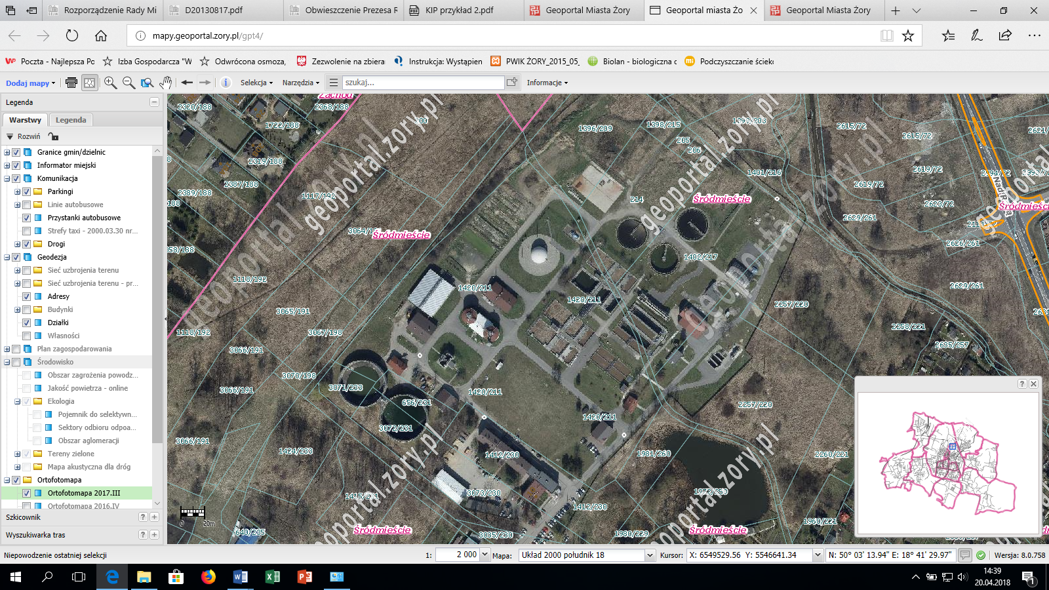1221/220 – własność: Skarb Państwa Polskiego..

Rysunek 1.1 Usytuowanie przedsięwzięcia na terenie Oczyszczalni Ścieków w Żorach (zaznaczono kolorem czerwonym) (sporządzono na podstawie: www.geoportal.zory.pl)

1. 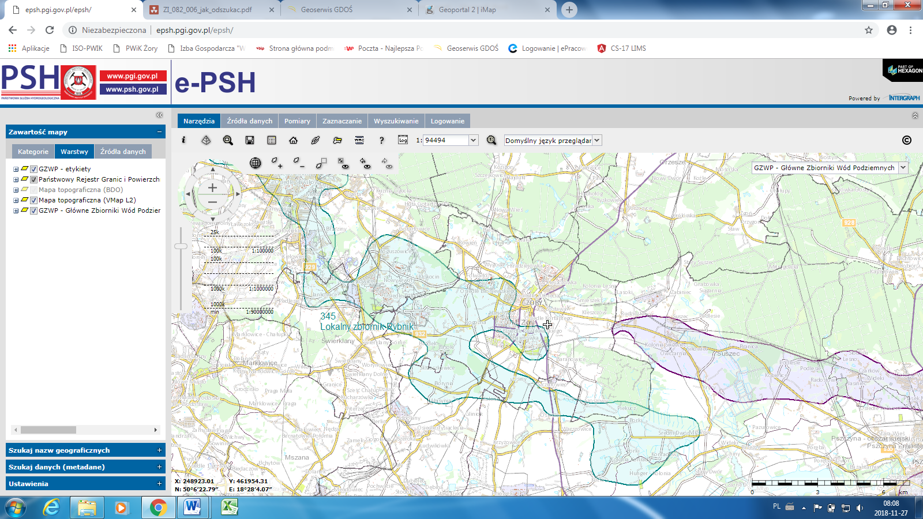Powierzchnia zajmowanej nieruchomości, a także obiektu budowlanego oraz dotychczasowy sposób ich wykorzystywania i pokrycie szatą roślinną.

Przedsięwzięcie zlokalizowane zostanie na terenie oczyszczalni ścieków w pobliżu istniejącego już hydrolizera, będącym niezbędnym elementem instalacji do przeróbki bioodpadów. W celu realizacji inwestycji powstanie budynek przeróbki odpadów o wymiarach 6 x 3,5 x 3 m. Znajdować się w nim będzie:

* Rozdrabniacz frezowy Unihacker firmy BÖRGER GmbH wraz z tacą podawczą
* Pompa rotacyjna
* Myjka ciśnieniowa typu KARCHER i stanowisko do mycia pojemników na odpady kuchenne

Budynek będzie zajmował powierzchnię 21 m2, a prowadzić do niego będzie podjazd oraz istniejąca już droga asfaltowa

Zagospodarowanie obszaru, na którym powstanie inwestycja nie ulegnie zmianie, gdyż planowane przedsięwzięcie jedynie w minimalnym stopniu dokona zmian w postaci nowego sposobu przeróbki odpadów kuchennych. Planowane zagospodarowanie terenu nie spowoduje zmian w dotychczasowym użytkowaniu terenu.

Nie będzie również zmian w obserwowanej na tym obszarze florze. Budynek zajmie miejsce wiaty technologicznej, w której dotąd przetwarzano odpady kuchenne. Tym samym nie będzie miała miejsca wycinka drzew lub krzewów.

1. Rodzaj technologii

Linia technologiczna, na której będą prowadzone procesy przetwarzania selektywnie zebranej organiki kuchennej do procesu kofermentacji z osadami ściekowymi będzie ścisłą składową istniejącej linii złożonej z hydrolizera i zamkniętych komór fermentacyjnych.

Tab. 3.1 Charakterystyka odpadów kuchennych przetwarzanych w instalacji badawczej

|  |  |
| --- | --- |
| **Parametr** | **Wartość** |
| Masa roczna odpadów kuchennych | 73 tony (42 tony) |
| Maksymalna masa dobowa | 300 kg (360 kg) jeśli gestosc 350 |
| Średnia masa dobowa | 200 kg (200 kg) jeśli gestosc 350 |
| Gęstość | 300-400 kg/m3 |
| Objętość roczna | 250-333 m3 |
| Maksymalna objętość dobowa | 0,75 m3 |
| Średnia objętość dobowa dla dni roboczych | 0,3 m3 |

Źródło: opracowanie własne

W skład linii technologicznej wchodzą rozdrabniacz frezowy wraz z tacą podawczą oraz pompa rozdrobnionych odpadów kuchennych. Selektywnie zbierane odpady kuchenne dowożone są od podmiotów zewnętrznych w ilości ok. 200 kg/dobę. Okresowo odpady mogą być przywożone zbiorczymi partiami, przy czym jednorazowa partia nie przekroczy 360 kg/dobę. Odpady dostarczane są w szczelnych beczkach na substancje o pojemności 30 l. Wykonane z trwałego polietylenu pojemniki, posiadają boczne uchwyty oraz szczelną pokrywę z pierścieniem zaciskowym zabezpieczającym przed wydostaniem się zawartości na zewnątrz. Szeroki otwór wlewowy umożliwia łatwe opróżnianie i czyszczenie. Dzięki wytrzymałym materiałom beczka jest odporna na warunki atmosferyczne i może służyć do transportu substancji stałych i płynnych.

Przywożone beczki z odpadami są bezpośrednio z samochodu opróżniane, a zawartość kierowana jest do rozdrabniacza Unihacker Classic o wydajności 40 m3/h. Podczas jego pracy uruchamiany jest jednocześnie dopływ wody technologicznej (będącej oczyszczonymi ściekami) celem uwodnienia zmielonej organiki kuchennej. Działanie to ułatwia przepływ materiału przez pompę i przyspiesza proces hydrolizy w hydrolizerze. Zużycie wody jest uzależnione od uwodnienia odpadów. Po rozdrobnieniu odpady kuchenne pompowane są pompą rotacyjną do istniejącej linii przeróbki osadów, składającej się z hydrolizera wraz z pompownią oraz dwóch komór fermentacji (WKF).

Hydrolizer jest obiektem, w którym bakterie hydrolityczne przeprowadzają proces hydrolizy (rozkładu złożonych związków do prostszych przy pomocy wody) części organicznych z wytworzeniem kwasów tłuszczowych, aminokwasów i cukrów prostych. Jest to pierwszy z czterech etapów fermentacji metanowej, procesu, którego produktem finalnym jest metan. Na tym etapie za pomocą mieszadła średnioobrotowego rozdrobnione odpady kuchenne mieszane są z osadem surowym pompowanym z lejów osadowych osadników wstępnych w ilości **ok. 70 m3/dobę**. Ilość bioodpadów w całkowitej masie hydrolizowanych osadów będzie wynosiła od 1-10 %, a zawartość suchej masy nie więcej niż 15 %. Wprowadzenie do układu oczyszczalni ścieków nie będzie miało negatywnego wpływu na proces oczyszczania ścieków. Mieszanina odpadów kuchennych i osadu surowego poddana procesowi rozkładu związków organicznych będzie doskonałym substratem dla mikroorganizmów osadu czynnego (tj. mikroorganizmów biorących udział w podstawowych reakcjach oczyszczania ścieków takich jak: defosfatacja, nitryfikacja i denitryfikacja).

W dalszym etapie przetwarzania bioodpadów dochodzi do przepompowania zawartości hydrolizera do osadników wstępnych, skąd część wraz z osadem surowym kierowana jest ponownie do hydrolizera, a część do wydzielonych komór fermentacyjnych (WKF), gdzie będzie miał miejsce docelowy proces fermentacji metanowej.

Na poniższym rysunku przedstawiono schematycznie instalację przetwarzania selektywnie zbieranych odpadów kuchennych na substrat do procesów fermentacji metanowej.

zmieszane odpady kuchenne z osadem surowym

rozdrobnione odpady kuchenne

OWS 1

OWS 2

1

HYD

zmieszane odpady kuchenne z osadem surowym

2

3

budynek przeróbki odpadów (BRO)

WKF II

WKF I

osad nadmierny po **zagęszczeniu**

zagęszczarka

**Legenda:**

osad nadmierny

1 – szafka elektryczna

2 – pompa rozdrabniacza

3 – rozdrabniacz odpadów kuchennych

OWT 2

OWT 1

HYD – hydrolizer

OWS – osadnik wstępny

WKF – wydzielone komory fermentacyjne

OWT – osadnik wtórny

Rysunek 3.1 Schemat technologiczny przeróbki odpadów kuchennych zintegrowany z linia oczyszczania ścieków.

Budynek przeróbki odpadów kuchennych (BRO)

W budynku rozdrabniania odpadów o wymiarach 6 x 3,5 x 3 m (długość x szerokość x wysokość) wykonanego z płyt warstwowych znajduje się rozdrabniacz bioodpadów wraz z tacą podawczą oraz zintegrowana pompa odpadów rozdrobnionych. Budynek został wyposażony w wentylator odciągowy, za pomocą którego wnętrze pomieszczenia będzie wentylowane. W budynku wydzielono miejsce na umycie i przygotowanie pustych już pojemników na bioodpady w taki sposób, by te nie miały kontaktu z przywożonymi zanieczyszczeniami. Ścieki powstałe z mycia instalacji i pojemników zostaną odprowadzane do układu technologicznego oczyszczalni ścieków. Budynek zlokalizowany jest na terenie zielonym przy hydrolizerze i zajmuje ok. 20 m2. Prowadzi do niego podjazd oraz droga asfaltowa umożliwiająca łatwy dojazd samochodów z transportem bioodpadów.

Taca podawcza odpadów kuchennych

Taca podawcza bioodpadów to stalowy lej o wymiarach 90 x 90 cm, którego sposób zamontowania zapewnia grawitacyjny odpływ odpadów do komory rozdrabniacza. Ogromne znaczenie dla swobodnego odprowadzenia przetwarzanej organiki ma zamontowany pod tacą silnik o mocy 180 W, wymuszający na niej drgania. Takie rozwiązanie pozwala na bezpieczny wsyp odpadów, przy minimalnej ingerencji osoby obsługującej rozdrabniacz.

Rozdrabniacz odpadów kuchennych

Rozdrabniacz Unihacker Classic typoszereg HPL200 firmy Börger służy do rozdrabniania ciał stałych takich jak: kawałki drewna, plastiku, tekstylia oraz małe kości, ziemniaki i inne produkty żywnościowe, a także liście, słoma czy papier. W przedmiotowej instalacji do przeróbki bioodpadów ulegających biodegradacji rozdrabniacz posłuży do rozdrobnienia i homogenizacji selektywnie zbieranych odpadów kuchennych, celem umożliwienia wykorzystania ich jako substrat do procesu fermentacji metanowej, a także dla zabezpieczenia przed ewentualnym uszkodzeniu pomp i zatkaniu się instalacji.

Element tnący rozdrabniacza to dwa sześciokątne wały, na których zamontowane są naprzemiennie tarcze nożowe i pierścienie dystansowe. Noże jednego wału podczas obrotu wsuwają się pomiędzy noże drugiego obracającego się wału, co wymusza wciąganie materiału do komory rozdrabniacza.

Zmielone odpady kuchenne przesuwają się do kolana łączącego rozdrabniacz z pompą. Tutaj doprowadzony został dopływ wody technologicznej celem uwodnienia substratu.

Parametry technologiczne rozdrabniacza frezowego HPL200:

- wydajność maks.: 40 m3/h

- prędkość obrotowa – zalecana: 50-120/min

– dopuszczalna: 50-600/min

- ciśnienie robocze – min: 0,1 bar

– max: 12 bar

Pompa rozdrobnionych odpadów kuchennych

Pompa rotacyjna Classic PL200 firmy Börger, poprzez podłączony do niej elastyczny wąż o średnicy … mm, odprowadza rozdrobnione i uwodnione odpady kuchenne z rozdrabniacza do hydrolizera. System odprowadzania rozdrobnionych odpadów został wyposażony w zabezpieczenie w postaci zaworu zwrotnego (klapy), co ma zapobiec ewentualnemu cofnięciu się gazów z komory hydrolizera. Od tego momentu przetwarzana organika kuchenna zostaje włączona do przetwarzania wraz z osadami pochodzącymi z oczyszczalni ścieków.

Hydrolizer

Hydrolizer jest zbiornikiem o wymiarach wewnętrznych: 7 x 7 x 4 m (długość x szerokość x wysokość) i objętości 196 m3. Wyposażony jest w średnioobrotowe mieszadło zatapialne, wykonane ze stali nierdzewnej. Biorąc pod uwagę możliwość uwalniania się metanu mieszadło wyposażone jest w zabezpieczenia przeciwwybuchowe.

W hydrolizerze będzie miało miejsce wymieszanie zmielonych odpadów kuchennych z osadem surowym pochodzącym z osadników wstępnych oczyszczalni ścieków z jednoczesnym procesem hydrolizy osadów.

Pompownia osadu hydrolizowanego

Pompownia osadu hydrolizowanego sąsiaduje bezpośrednio z komorą hydrolizera i składa się z dwóch pomp zatapialnych SV 014B L6 firmy Grundfos Sarlin Pumps, których zadaniem jest tłoczenie zhydrolizowanych osadów do osadników wstępnych.

Pompownia osadu wstępnego (surowego)

Osad surowy z osadników wstępnych kierowany jest do dwóch pompowni wyposażonych w zasuwy nożowe z napędem ręcznym. To tu dwie pompy zatapialne Grundfos Sarlin Pumps typ SV 014B L1 tłoczą osad dwoma rurociągami ponownie do hydrolizera.

Zespół przedmuchowy wraz z filtrem biologicznym

Zespół przedmuchowy ma za zadanie przetłoczyć kwaśne gazy pofermentacyjne powstałe w hydrolizerze przez filtr biologiczny do atmosfery. W tym celu zamontowany wentylator o wydajności 50 m3/h podczas swojej pracy zasysa gazy do filtra biologicznego o wymiarach: 1,5 m x 1,5 m x 2,0 m, wypełnionego korą brzozową. Warstwa filtracyjna o wysokości 1 m ułożona jest na konstrukcji podtrzymującej wykonanej z blachy perforowanej (400 otworów/m2). W wyniku zasysania gazów z hydrolizera wytwarza się podciśnienie wymuszające otwarcie klapy zwrotnej i zaciągnięcie powietrza zewnętrznego.

Wydzielone komory fermentacyjne (WKF)

Wydzielone komory fermentacyjne to dwa obiekty w kształcie walca, którego wnętrze stanowi odwrócony stożek, wypełniony fermentującym osadem. Pojemność każdego z nich wynosi 1200 m3. Tu, w temperaturze ok. 37°C, zachodzi złożony proces fermentacji metanowej, którego substratem jest zhydrolizowana mieszanina osadu surowego i zmielonych odpadów kuchennych oraz zagęszczony osad nadmierny pochodzący z linii oczyszczania ścieków, a produktem metan i osad przefermentowany.

1. Ewentualne warianty przedsięwzięcia
   1. Wariant I – wariant zerowy

Nie podejmowanie działań.

Dotychczasowa instalacja do przetwarzania selektywnie zbieranych odpadów biodegradowalnych okazała się być układem nierentownym. Przetwarzanych odpadów dostarcza się mniej niż przewidywano. PWiK Żory Sp z o.o. nie tylko nie wykazuje zysków z przetwarzania organiki kuchennej, lecz ponosi znaczne koszty związane z eksploatowaniem energochłonnych urządzeń. Brak zmiany sposobu przeróbki bioodpadów spowoduje, że wydatki na przeróbkę organiki kuchennej przerosną zyski związane ze zwiększoną produkcją biogazu.

* 1. Wariant II – wybór inwestora

Planowane przedsięwzięcie ma na celu ułatwienie procesu przetwarzania odpadów kuchennych. Bioodpady przywożone w szczelnych zbiornikach będą bezpośrednio z samochodu opróżniane do rozdrabniacza, uwadniane wodą technologiczną i kierowane do hydrolizera celem rozpoczęcia fermentacji metanowej. Zhydrolizowane rozdrobnione odpady mieszane wraz z osadem surowym doprowadzane są do wydzielonych komór fermentacyjnych, gdzie miejsce ma proces produkcji biogazu.

Taki przebieg przeróbki odpadów cechuje się niskim zużyciem energii elektrycznej, przy zapewnieniu efektywności fermentacji metanowej. Rozdrobnione bioodpady zostają poddane uwodnieniu i wstępnej hydrolizie. Z kolei bieżąca praca rozdrabniacza zapewnia możliwość stałego kontrolowania składu osadu hydrolizowanego, a tym samym niweluje ryzyko załamania procesu fermentacji w WKFach.

Przy wyborze wariantu zwrócono uwagę przede wszystkim na efektywność produkcji metanu i bezpieczeństwem pracy. Nie bez znaczenia są koszty związane z funkcjonowaniem instalacji i sprawnością jej działania. Korzyści podjęcia się drugiego wariantu są więc bezsprzeczne.

1. Przewidywana ilość wykorzystywanej wody, surowców, materiałów, paliw oraz energii

Prognozowana ilość wykorzystywanych wody, surowców, materiałów i paliw:

* odpady kuchenne ulegające biodegradacji – kod odpadu: 20 01 08: 200 kg/dobę (42 tony/rok)
* woda: 5 m3/m-c – woda technologiczna (oczyszczony ściek)
* paliwo: 0 l/d – brak zapotrzebowania na paliwo płynne

oraz szacunkowe zapotrzebowanie na energię:

* elektryczną: ………………………………..kW/MW
* cieplną: ……………………………………..kW/MW
* gazową: 0 m3/h - brak zapotrzebowania na gaz

1. Rozwiązania chroniące środowisko

W związku z planowaną inwestycją ochronę środowiska należałoby rozpatrywać wielowymiarowo. Przeróbka selektywnie zbieranych odpadów ulegających biodegradacji umożliwi wymagane przez Unię Europejską zmniejszenie udziału bioodpadów w ogóle wszystkich nieczystości stałych składowanych na składowiskach odpadów. Tym samym realizacja przedmiotowego przedsięwzięcia przyczyni się do ograniczenia gazów cieplarnianych powstających podczas rozkładu organiki kuchennej, co ma miejsce w przypadku braku segregacji odpadów. Jednocześnie realizacja opisywanego przedsięwzięcia pozwoli na pozyskanie dodatkowej ilości biogazu przetwarzanego na energię cieplną i elektryczną. Rozdrobnione bioodpady są więc doskonałym źródłem energii odnawialnej. Ponadto odpady biodegradowalne to dodatkowa porcja łatwo przyswajalnego węgla dla mikroorganizmów przeprowadzających proces usunięcia azotu ze ścieków, co przekłada się na polepszenie jakości odpływających do Rudy ścieków oczyszczonych.

Instalacja do przeróbki odpadów organicznych powstanie w optymalnym dla tego procesu miejscu. Nie wymaga ona ani wycięcia drzew i krzewów, co mogłoby mieć jakikolwiek wpływ na środowisko naturalne, ani innych ingerencji w otoczeniu w postaci ewentualnych prac ziemnych. Budynek przeróbki odpadów (BRO) został posadowiony w bezpośrednim sąsiedztwie hydrolizera, gdzie rozdrobniony odpad zostanie włączony w ciąg technologiczny oczyszczania ścieków.

Transport odpadów będzie odbywał się trzy razy w tygodniu (wtorki, czwartki i piątki). Tak ustalone terminy nie pozwolą na psucie się organiki w beczkach w miejscu ich powstawania, przy jednoczesnym zminimalizowaniu zbyt częstego uruchamiania instalacji, a co za tym idzie zwiększoną ilością pochłoniętej energii elektrycznej i wody.

Dostarczana organika kuchenna będzie przetwarzana na bieżąco, tj. bezpośrednio po jej transporcie, toteż wyklucza się w ten sposób ryzyko powstawania uciążliwych gazów powstających np. podczas ewentualnej fermentacji bioodpadów. Zapachy, które mogą być uciążliwe to powstające w hydrolizerze zanieczyszczenia gazowe, takie jak siarkowodór, amoniak i amoniak. Zostaną one oczyszczone przez odciąg połączony z biofiltrem korowym.

Emitowany dźwięk będzie ograniczony do minimum ze względu na pracę instalacji jedynie trzy razy w tygodniu przez 3-4 godziny, a urządzenia składające się na instalację nie przekraczają norm emisji hałasu.

Całość będzie pracować w zamkniętym budynku przeróbki odpadów kuchennych wyposażonym w wentylator zapewniający odpowiednią wentylację pomieszczenia.

Nie przewiduje się zużycia wody wodociągowej podczas przeróbki odpadów organicznych. Do mycia instalacji i pojemników przeznaczonych do transportu organiki wykorzystywana będzie jedynie woda technologiczna, będąca oczyszczonym ściekiem.

Instalacja będzie zaopatrywana w energię elektryczną, której źródłem jest powstający podczas procesu fermentacji metanowej biogaz.

Całokształt pracy przy przetwarzaniu odpadów ulegających biodegradacji zostanie objęty monitoringiem oraz ściśle określonymi procedurami dotyczącymi przeglądów technicznych oraz przepisów BHP, których przestrzegać będą pracownicy obsługujący instalację.

1. Rodzaje i przewidywane ilości wprowadzanych do środowiska substancji lub energii przy zastosowaniu rozwiązań chroniących środowisko

W wyniku funkcjonowania planowanego przedsięwzięcia należy spodziewać się powstania ścieków pochodzących z płukania instalacji do przeróbki bioodpadów oraz mycia pojemników na odpady organiczne. Szacuje się, iż ilość tych ścieków będzie oscylować na poziomie ok. 5 m3/mc i będą kierowane bezpośrednio na oczyszczalnię ścieków, z którą linia do przeróbki odpadów jest ściśle zintegrowana.

W związku z wprowadzaniem do linii technologicznej oczyszczania ścieków dodatkowej masy odpadów jakimi jest organika kuchenna prognozuje się powstanie większej ilości ustabilizowanych osadów ściekowych (kod odpadu 19 08 05). Wzrost ten przyniesie pewną korzyść, gdyż w przyszłości PWiK Żory Sp. z o. o. planuje zagospodarować go jako nawóz organiczny w postaci granul.

Funkcjonowanie instalacji do przeróbki organiki kuchennej nie spowoduje zanieczyszczeń powietrza. Zostaną zastosowane następujące rozwiązania chroniące środowisko ze względu na emisję odorów:

* Zastosowanie szczelnych pojemników podczas chwilowego gromadzenia i transportu odpadów
* Brak magazynowania odpadów – przetwarzane odpady będą na bieżąco poddane przetworzeniu, co nie pozwoli na ewentualny niekontrolowany rozkład bioodpadów i uwalnianie się zapachów
* Wykorzystanie filtrów korowych w budynku hydrolizera, gdzie emisja odorów jest najbardziej intensywna

Emisja hałasu ograniczyła się będzie jedynie do hałasu emitowanego przez samochód dowożący odpady (jeden transport/dzień; trzy transporty/tydzień), pracę silnika pod tacą podawczą, silnik maceratora oraz pracę pompy rozdrobnionych odpadów kuchennych. Cala instalacja pracuje w zamkniętym budynku przeróbki odpadów (BRO), a czas pracy szacuje się na ok. 3,5 godz. dla jednego transportu.

1. Możliwe transgraniczne oddziaływanie na środowisko

Przedmiotowa instalacja do przeróbki bioodpadów nie wpływa znacząco na bezpośrednie swoje sąsiedztwo. Nie prognozuje się więc jakichkolwiek ponadnormatywnych oddziaływań na środowisko, występujących poza terenem działek, na których inwestycja będzie się znajdować. Tym samym nie ma możliwości występowania transgranicznego oddziaływania inwestycji na środowisko.

1. Obszary podlegające ochronie na podstawie ustawy z dnia 16 kwietnia 2004r. o ochronie przyrody znajdujące się w zasięgu znaczącego oddziaływania przedsięwzięcia

Planowane przedsięwzięcie polegające na przebudowie instalacji przetwarzania selektywnie zbieranych odpadów kuchennych na substrat do procesów fermentacji metanowej w istniejącej linii przeróbki osadów ściekowych oczyszczalni ścieków w Żorach zlokalizowane jest na działce nr 2257/220, a sąsiadujące działki to: 1196/87, 1407/224, 1967/224, 2256/220, 1402/217, 1401/216, 1195/87, 1219/221, 2258/221, 2259/221, 2260/221 oraz 1221/220.

Korzystając z map Generalnej Dyrekcji Ochrony Środowiska przeanalizowano lokalizację inwestycji względem obszarów podlegających ochronie na podstawie ustawy o ochronie przyrody. Przedmiotowa instalacja została zaznaczona na poniższej mapie kolorem czerwonym.

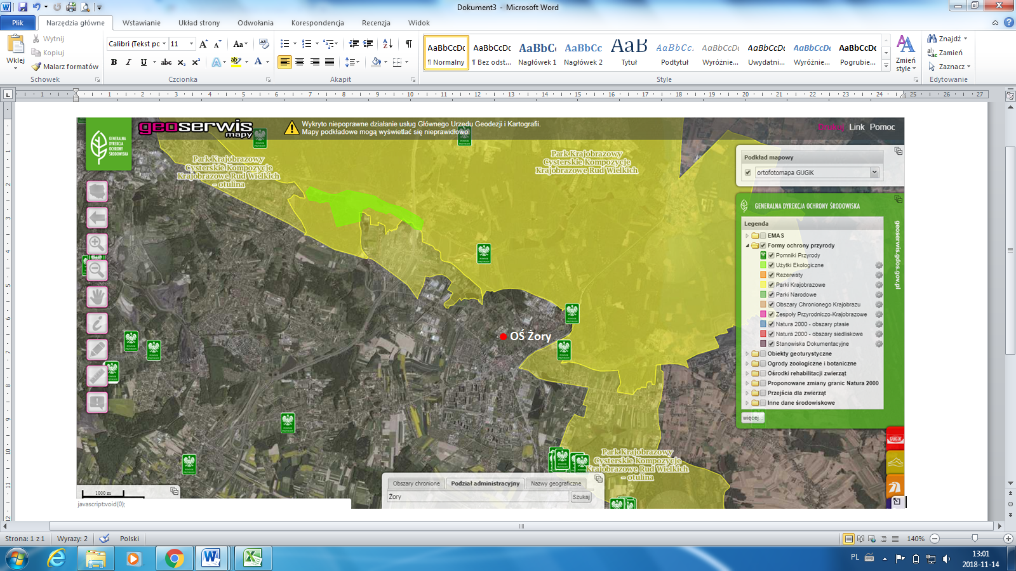Rysunek 9.1 Lokalizacja omawianego przedsięwzięcia (zaznaczone kolorem czerwonym) wobec obszarów chronionych (sporządzono na podstawie: <http://geoserwis.gdos.gov.pl/mapy/> - dane z dn. 14.11.2018)

W poniższej tabeli przedstawiono obszary chronione znajdujące się w odległości mniejszej niż 30 km od realizowanego przedsięwzięcia.

Tabela 9.1. Lokalizacja obszarów chronionych znajdujących się w odległości mniejszej niż 30 km względem planowanego przedsięwzięcia

|  |  |
| --- | --- |
| **Nazwa obszaru chronionego** | **Odległość  od planowanego przedsięwzięcia [km]** |
| REZERWATY | |
| [Babczyna Dolina](http://crfop.gdos.gov.pl/CRFOP/widok/viewfop.jsf?fop=PL.ZIPOP.1393.RP.1320) | 12.79 |
| [Rotuz - otulina](http://crfop.gdos.gov.pl/CRFOP/widok/viewfop.jsf?fop=PL.ZIPOP.1393.RP.241) | 21.18 |
| [Żubrowisko](http://crfop.gdos.gov.pl/CRFOP/widok/viewfop.jsf?fop=PL.ZIPOP.1393.RP.666) | 21.53 |
| [Rotuz](http://crfop.gdos.gov.pl/CRFOP/widok/viewfop.jsf?fop=PL.ZIPOP.1393.RP.241) | 21.54 |
| [Skarpa Wiślicka](http://crfop.gdos.gov.pl/CRFOP/widok/viewfop.jsf?fop=PL.ZIPOP.1393.RP.678) | 26.07 |
| [Ochojec](http://crfop.gdos.gov.pl/CRFOP/widok/viewfop.jsf?fop=PL.ZIPOP.1393.RP.415) | 27.56 |
| [Las Dąbrowa - otulina](http://crfop.gdos.gov.pl/CRFOP/widok/viewfop.jsf?fop=PL.ZIPOP.1393.RP.1177) | 28.08 |
| [Las Dąbrowa](http://crfop.gdos.gov.pl/CRFOP/widok/viewfop.jsf?fop=PL.ZIPOP.1393.RP.1177) | 28.57 |
| [Las Murckowski](http://crfop.gdos.gov.pl/CRFOP/widok/viewfop.jsf?fop=PL.ZIPOP.1393.RP.25) | 28.67 |
| [Morzyk](http://crfop.gdos.gov.pl/CRFOP/widok/viewfop.jsf?fop=PL.ZIPOP.1393.RP.676) | 29.86 |
| PARKI KRAJOBRAZOWE | |
| [Park Krajobrazowy Cysterskie Kompozycje Krajobrazowe Rud Wielkich - otulina](http://crfop.gdos.gov.pl/CRFOP/widok/viewfop.jsf?fop=PL.ZIPOP.1393.PK.54) | 0.85 |
| [Park Krajobrazowy Cysterskie Kompozycje Krajobrazowe Rud Wielkich](http://crfop.gdos.gov.pl/CRFOP/widok/viewfop.jsf?fop=PL.ZIPOP.1393.PK.54) | 1.05 |
| PARKI NARODOWE | |
| Brak obiektów | |
| OBSZARY CHRONIONEGO KRAJOBRAZU | |
| [potok Leśny łącznie z dopływami](http://crfop.gdos.gov.pl/CRFOP/widok/viewfop.jsf?fop=PL.ZIPOP.1393.OCHK.639) | 13.67 |
| [potok Ornontowicki łącznie z dopływami](http://crfop.gdos.gov.pl/CRFOP/widok/viewfop.jsf?fop=PL.ZIPOP.1393.OCHK.638) | 14.03 |
| [potok Od Solarni łącznie z dopływami](http://crfop.gdos.gov.pl/CRFOP/widok/viewfop.jsf?fop=PL.ZIPOP.1393.OCHK.642) | 14.04 |
| [potok Łąkowy łącznie z dopływami](http://crfop.gdos.gov.pl/CRFOP/widok/viewfop.jsf?fop=PL.ZIPOP.1393.OCHK.641) | 15.32 |
| [potok Z Bujakowa łącznie z dopływami](http://crfop.gdos.gov.pl/CRFOP/widok/viewfop.jsf?fop=PL.ZIPOP.1393.OCHK.640) | 15.67 |
| [Meandry rzeki Odry](http://crfop.gdos.gov.pl/CRFOP/widok/viewfop.jsf?fop=PL.ZIPOP.1393.OCHK.576) | 27.87 |
| [Podkępie](http://crfop.gdos.gov.pl/CRFOP/widok/viewfop.jsf?fop=PL.ZIPOP.1393.OCHK.577) | 28.84 |
| ZESPOŁY PRZYRODNICZO - KRAJOBRAZOWE | |
| [Dolina Jamny](http://crfop.gdos.gov.pl/CRFOP/widok/viewfop.jsf?fop=PL.ZIPOP.1393.ZPK.125) | 20.68 |
| [Wzgórze Kamionka](http://crfop.gdos.gov.pl/CRFOP/widok/viewfop.jsf?fop=PL.ZIPOP.1393.ZPK.136) | 21.86 |
| [Wielikąt](http://crfop.gdos.gov.pl/CRFOP/widok/viewfop.jsf?fop=PL.ZIPOP.1393.ZPK.135) | 26.62 |
| [Uroczysko Buczyna](http://crfop.gdos.gov.pl/CRFOP/widok/viewfop.jsf?fop=PL.ZIPOP.1393.ZPK.134) | 27.60 |
| [Kaplicówka](http://crfop.gdos.gov.pl/CRFOP/widok/viewfop.jsf?fop=PL.ZIPOP.1393.ZPK.122) | 27.85 |
| [Źródła Kłodnicy](http://crfop.gdos.gov.pl/CRFOP/widok/viewfop.jsf?fop=PL.ZIPOP.1393.ZPK.137) | 28.61 |
| NATURA 2000 OBSZARY SPECJALNEJ OCHRONY | |
| [Dolina Górnej Wisły PLB240001](http://crfop.gdos.gov.pl/CRFOP/widok/viewfop.jsf?fop=PL.ZIPOP.1393.N2K.PLB240001.B) | 15.17 |
| [Stawy Wielikąt i Las Tworkowski PLB240003](http://crfop.gdos.gov.pl/CRFOP/widok/viewfop.jsf?fop=PL.ZIPOP.1393.N2K.PLB240003.B) | 26.53 |
| [Stawy w Brzeszczach PLB120009](http://crfop.gdos.gov.pl/CRFOP/widok/viewfop.jsf?fop=PL.ZIPOP.1393.N2K.PLB120009.B) | 28.79 |
| NATURA 2000 SPECJALNE OBSZARY OCHRONY | |
| [Zbiornik Goczałkowicki - Ujście Wisły i Bajerki PLH240039](http://crfop.gdos.gov.pl/CRFOP/widok/viewfop.jsf?fop=PL.ZIPOP.1393.N2K.PLH240039.H) | 15.17 |
| [Pierściec PLH240022](http://crfop.gdos.gov.pl/CRFOP/widok/viewfop.jsf?fop=PL.ZIPOP.1393.N2K.PLH240022.H) | 21.14 |
| [Cieszyńskie Źródła Tufowe PLH240001](http://crfop.gdos.gov.pl/CRFOP/widok/viewfop.jsf?fop=PL.ZIPOP.1393.N2K.PLH240001.H) | 25.99 |
| [Graniczny Meander Odry PLH240013](http://crfop.gdos.gov.pl/CRFOP/widok/viewfop.jsf?fop=PL.ZIPOP.1393.N2K.PLH240013.H) | 27.87 |
| STANOWISKA DOKUMENTACYJNE | |
| [Kamieniołom piaskowców karbońskich](http://crfop.gdos.gov.pl/CRFOP/widok/viewfop.jsf?fop=PL.ZIPOP.1393.SD.244) | 16.90 |
| [Skałka](http://crfop.gdos.gov.pl/CRFOP/widok/viewfop.jsf?fop=PL.ZIPOP.1393.SD.246) | 19.07 |
| UŻYTEK EKOLOGICZNY | |
| [Kencerz](http://crfop.gdos.gov.pl/CRFOP/widok/viewfop.jsf?fop=PL.ZIPOP.1393.UE.2473011.83) | 3.39 |
| [Okrzeszyniec](http://crfop.gdos.gov.pl/CRFOP/widok/viewfop.jsf?fop=PL.ZIPOP.1393.UE.2473011.58) | 13.35 |
| [Meandry rzeki Rudy](http://crfop.gdos.gov.pl/CRFOP/widok/viewfop.jsf?fop=PL.ZIPOP.1393.UE.2473011.57) | 19.01 |
| [Paprocany](http://crfop.gdos.gov.pl/CRFOP/widok/viewfop.jsf?fop=PL.ZIPOP.1393.UE.2477011.21) | 20.58 |
| [Starorzecze przy Klasztorze w Rudach](http://crfop.gdos.gov.pl/CRFOP/widok/viewfop.jsf?fop=PL.ZIPOP.1393.UE.2411053.52) | 23.75 |
| [Oczko wodne w Kaniowie](http://crfop.gdos.gov.pl/CRFOP/widok/viewfop.jsf?fop=PL.ZIPOP.1393.UE.2402022.82) | 28.67 |
| [Las na Górze Hugona](http://crfop.gdos.gov.pl/CRFOP/widok/viewfop.jsf?fop=PL.ZIPOP.1393.UE.2476011.68) | 29.19 |
| [Łąka trzęślicowa w Małej Nędzy](http://crfop.gdos.gov.pl/CRFOP/widok/viewfop.jsf?fop=PL.ZIPOP.1393.UE.2411062.35) | 29.25 |
| [Zapadź](http://crfop.gdos.gov.pl/CRFOP/widok/viewfop.jsf?fop=PL.ZIPOP.1393.UE.2410032.38) | 29.90 |

Z powyższych danych wynika, że obszar planowanego przedsięwzięcia znajduje się w znaczącej odległości od obszarów chronionych ujętych w ustawie z dnia 16 kwietnia 2004 r. o ochronie przyrody. Najbliżej położona jest otulina Parku Krajobrazowego Cysterskie Kompozycje Krajobrazowe Rud Wielkich, bo w odległości ok. 1 km. Inne obszary zlokalizowane są w dalszych odległościach. Tym samym nie ma możliwości by realizowana inwestycja mogła wpłynąć negatywnie na jakikolwiek teren objęty ochroną gatunkową.

1. Przedsięwzięcia realizowane i zrealizowane, znajdujące się na terenie, na którym planuje się realizację przedsięwzięcia, oraz w obszarze oddziaływania przedsięwzięcia lub których oddziaływania mieszczą się w obszarze oddziaływania planowanego przedsięwzięcia – w zakresie, w jakim ich oddziaływania mogą prowadzić do skumulowania oddziaływań z planowanym przedsięwzięciem

W ostatnich latach na terenie PWiK Żory zrealizowany został projekt pt. „Kompleksowe uporządkowanie gospodarki wodno – ściekowej w Żorach”, w czasie którego rozbudowano część biologiczną oraz osadową. Dotychczasowy proces fermentacji osadów prowadzony w otwartych komorach fermentacyjnych został zastąpiony procesem prowadzonym w zamkniętych komorach fermentacyjnych z odzyskiem biogazu oraz wykorzystaniem go do produkcji energii elektrycznej i ciepła. Zwiększyła się też przepustowość oczyszczalni, by zapewnić prawidłowe oczyszczanie ścieków z nowo podłączonych posesji i obiektów.

Dzięki skrupulatnemu wykorzystaniu otrzymanych środków unijnych, Inwestor pozyskał kolejne fundusze i w ramach przedsięwzięcia pn. „Uzupełnienie zakresu kompleksowego uporządkowania gospodarki wodno – ściekowej w Żorach” zmodernizowano oczyszczalnię ścieków w zakresie remontu osadnika wtórnego, wykonania nowego piaskownika poziomego z separatorem i instalacją do płukania piasku oraz wymiany zespołów pompowych wraz z rurociągami i armaturą w pompowni głównej oczyszczalni ścieków.

Obecnie na terenie omawianego przedsięwzięcia ani w jego okolicy nie prowadzi się żadnych prac inwestycyjnych, które mogłyby kolidować lub w jakikolwiek inny sposób mieć wpływ na realizację planowanej instalacji.

1. Ryzyko wystąpienia poważnej awarii lub katastrofy naturalnej i budowalnej

Ustawa Prawo ochrony środowiska definiuje pojęcie poważnej awarii jako zdarzenie w szczególności emisję, pożar lub eksplozję, powstałe w trakcie procesu przemysłowego, magazynowania lub transportu, w których występuje jedna lub więcej substancji, prowadzące do natychmiastowego powstania zagrożenia życia lub zdrowia ludzi lub środowiska lub powstania takiego zagrożenia z opóźnieniem. Planowana inwestycja dotyczy przeróbki selektywnie zbieranych odpadów ulegających biodegradacji, które nie należą do odpadów niebezpiecznych, a niewielka ich ilość oraz bezzwłoczne poddanie przetwarzaniu znacznie niwelują powstanie ryzyka poważnej awarii.

Katastrofę naturalną definiuje się jako zdarzenie związane z działaniem sił natury, w szczególności wyładowania atmosferyczne, wstrząsy sejsmiczne, silne wiatry, intensywne opady atmosferyczne, długotrwałe występowanie ekstremalnych temperatur, osuwiska ziemi, pożary, susze, powodzie, zjawiska lodowe na rzekach i morzu oraz jeziorach i zbiornikach wodnych, masowe występowanie szkodników, chorób roślin lub zwierząt albo chorób zakaźnych ludzi albo też działanie innego żywiołu. W przypadku planowanego przedsięwzięcia jego ulokowanie warunkuje wystąpienie niżej wymienionych zdarzeń, a PWiK Żory Sp. z o.o. podejmie odpowiednie kroki celem zapobieżenia ich pojawieniu się oraz ewentualnym usunięciu skutków ich działania.

* Wyładowanie atmosferyczne
* Silne wiatry
* Intensywne opady atmosferyczne/powodzie, susze
* Długotrwałe występowanie ekstremalnych temperatur
* Pożary
* Masowe występowanie szkodników

1. Przewidywane ilości i rodzaje wytwarzanych odpadów oraz ich wpływie na środowisko

W związku z przyjmowaniem bioodpadów do ich przeróbki na substrat do procesów fermentacji metanowej w istniejącej linii przeróbki osadów ściekowych należy spodziewać się niewielkiego wzrostu ilości pofermentu powstającego podczas fermentacji. Tym samym zwiększy się o nie więcej niż 1 tonę/dobę ilość osadu odprowadzanego jako odpad o kodzie 19 08 05 – ustabilizowany komunalny osad ściekowy. W przyszłości PWiK Żory Sp. z o. o. planuje w/w odpad zagospodarować jako nawóz organiczny w innowacyjny sposób jakim jest granulacja osadu. Powstały odpad nie zagraża środowisku ani zdrowiu i bezpieczeństwu ludzi, gdyż odpowiednio zarządzany może przynieść nawet korzyści.

1. Rozporządzenie Rady Ministrów z dnia 9 listopada 2010 r. w sprawie przedsięwzięć mogących znacząco oddziaływać na środowisko (tekst jednolity Dz.U. 2016 poz. 71)